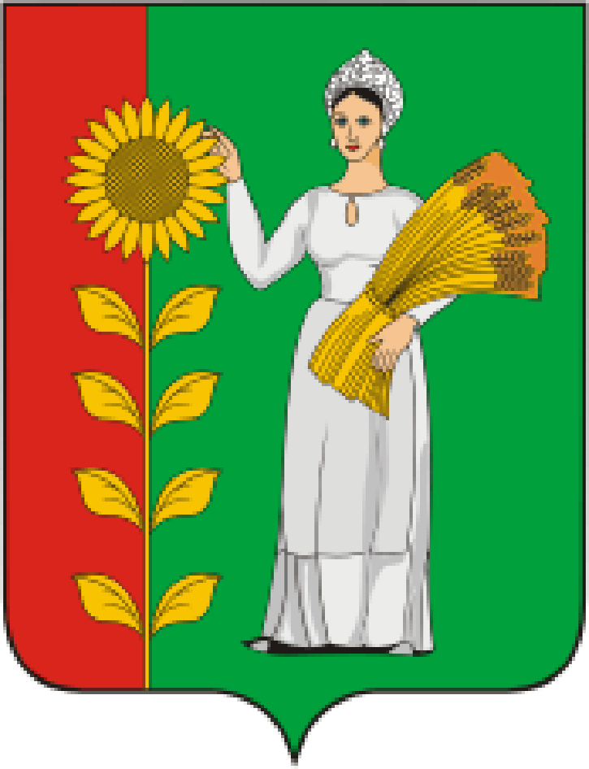
ПРЕДСЕДАТЕЛЬ
СОВЕТА ДЕПУТАТОВ
ДОБРИНСКОГО МУНИЦИПАЛЬНОГО РАЙОНА

Липецкой области

РАСПОРЯЖЕНИЕ

08.12.2022г. п.Добринка №17-р

О созыве очередной двадцать четвертой сессии Совета

депутатов Добринского муниципального района

седьмого созыва

Созвать очередную двадцать четвертую сессию Совета депутатов Добринского муниципального района седьмого созыва 20 декабря 2022 года в 10.00 часов в Большом зале администрации Добринского муниципального района с повесткой дня:
1.О результатах публичных слушаний «О проекте районного бюджета на 2023 год и на плановый период 2024 и 2025 годов.
2.О районном бюджете на 2023 год и на плановый период 2024 и 2025 годов.
3.О внесении изменений в районный бюджет на 2022 год и на плановый период 2023 и 2024 годов.
4.О внесении изменений в Положение «О муниципальном жилищном контроле на территории Добринского муниципального района Липецкой области»
5.О передаче осуществления части полномочий органов местного самоуправления Добринского муниципального района органам местного самоуправления поселений.
6.О передаче осуществления отдельных полномочий органов местного самоуправления Добринского муниципального района органам местного самоуправления поселений в части содержания автомобильных дорог общего пользования местного значения в границах поселения.
7.О внесении изменений в Положение «Об оплате труда работников районных муниципальных учреждений».
8. О принятии Добринским муниципальным районом осуществления отдельных полномочий сельских поселений Добринского муниципального района в части создания условий для организации досуга и обеспечения жителей поселений услугами организаций культуры.
9.Разное.

Пригласить на сессию главу Добринского муниципального района, депутатов областного Совета депутатов от района, заместителей главы администрации района, начальников комитетов, отделов администрации района, руководителей правоохранительных органов, председателя Контрольно-счетной комиссии, председателя Молодёжного парламента, председателя Общественной палаты, председателей Советов депутатов и глав сельских поселений района, руководителей организаций и сельхозпредприятий, представителей средств массовой информации.

Председатель Совета депутатов

Добринского муниципального района М.Б.Денисов

